Szombathelyi Távhőszolgáltató Kft.

9700 Szombathely, Március 15. tér 5/A.

S Z E R V E Z E T I É S M Ű K Ö D É S I

S Z A B Á L Y Z A TA

(8. számú módosítással egységes szerkezetbe foglalt szöveg)

Jóváhagyta: Szombathely Megyei Jogú Város Közgyűlése 176/1993. (VII.1.) Kgy. sz. határozatával. Hatályba lépett: 1993. július 1. napján

1. számú módosítást jóváhagyta: Szombathely Megyei Jogú Város Közgyűlése 8/1998. (I.29.) Kgy. számú határozatával. 1. számú módosítás hatályba lépett: 1998. február 1. napján.

2. számú módosítást jóváhagyta: Szombathely Megyei Jogú Város Közgyűlése 92/2001. (III.29.) Kgy. számú határozatával. A 2. számú módosítás hatályba lépett: 2001. április 1. napján.

3. számú módosítást jóváhagyta: a társaság taggyűlése 17/2003. (XII.10.) számú határozatával. A 3. számú módosítás hatályba lépett: 2003. december 8. napján

4. számú módosítást jóváhagyta: a társaság taggyűlése 26/2007. (07.04.) számú
határozatával. A 4. számú módosítás hatályba lépett: 2007. július 4. napján.

5. számú módosítást jóváhagyta: a társaság taggyűlése 13/2008. (05.30.) számú határozatával. Az 5. számú módosítás hatályba lépett: 2008. május 30. napján.

6. számú módosítást jóváhagyta: a társaság taggyűlése 35/2009. (12.11.) számú határozatával. A 6. sz. módosítás hatályba lépett: 2009. december 11. napján

7. számú módosítást jóváhagyta: a társaság taggyűlése 5/2010. (03.03.) számú határozatával. A 7. sz. módosítás hatályba lépett: 2010. március hó 3. napján

8. számú módosítást jóváhagyta: a társaság taggyűlése ………………. (…………..) számú határozatával. A 8. sz. módosítás hatályba lépett: ………..év …………… hó …. napján

TARTALOMJEGYZÉK

I. Általános rész 4. oldal
1. A társaság
2. A társaság főbb adatai
3. A társaság célja
4. A társaság jogállása

II. Társasági vagyon feletti rendelkezés 4. oldal

5. Anyagbeszerzés és szolgáltatás-megrendelés
6. Értékesítés
7. Bérbeadás, hasznosítás
8. Számlaigazolás
9. Egyéni költségelszámolás
10. Bankszámla feletti rendelkezés
11. Hitelfelvétel

III. Munkajogi jogviszonyok a társaságnál 8. oldal

12. A munkáltató kötelezettségei
13. A munkavállaló kötelezettségei
14. Munkáltató joggyakorlás
15. A szervezeti egységek kapcsolata
16. A helyettesítés rendje
17. Üzemi tanács
18. Szakszervezet

IV. Vagyonnyilatkozat 9. oldal

V. Kiegészítő belső szabályzatok 9. oldal

Mellékletek:

1. számú melléklet: Szervezeti ábra 10. oldal

I.

Általános rész

1. A Szombathelyi Távhőszolgáltató Kft. (továbbiakban: társaság):

1.1 Székhelye: 9700 Szombathely, Március 15. tér 5/A.
1.2.Levélcíme: 9700 Szombathely, Március 15. tér 5/A.
1.3.Telefonszáma: 94/513-930
1.4.Telefax száma: 94/324-031
1.5.Ügyfélszolgálat:
a) címe: 9700 Szombathely, Király u. 12/A. fszt. 1.
b) telefonszáma: 94/331-199
c) zöldszám: 80/204-617

- A társaság főbb adatai:

2.1. Alapító: Szombathely Megyei Jogú Város Önkormányzat

2.2. Alapító határozat száma: 209/1992. (IX.24.) Kgy. sz. határozat.
2.3. Cégjegyzéket vezető és törvényességi felügyeletet ellátó bíróság:
Szombathelyi Törvényszék Cégbírósága

2.4. A társaság cégbírósági bejegyzésének időpontja: 1992. november 24.

2.5. Cégjegyzék száma: 18-09-101139

2.6. KSH száma: 1130-1587-4030-113-18

2.7. A társaságnak jogelődje nincs.

- A társaság célja:

3.1. Elsődlegesen: a társaság tulajdonában lévő vagyon működtetésével valamint a rendelkezésére álló pénzeszközök felhasználásával Szombathely Megyei Jogú Város területén távfűtési és távhasználati-melegvíz ellátási feladatok elvégzése és ezek folyamatos, zavartalan ellátása.
3.2. Másodlagosan: hőenergia termelése, elosztása, értékesítése és egyéb gazdasági tevékenységek üzletszerű, nyereséges folytatása.

- A társaság jogállása: önálló jogi személy

II.

Társasági vagyon feletti rendelkezés

5. Anyagbeszerzés és szolgáltatás-megrendelés:

5.1. Beszerzési és megrendelési jogkörök:
a) nettó 2.000.000,- Ft összeghatárig a jogosultak köre:
logisztikai vezető
b) nettó 5.000.000.- Ft összeghatárig a jogosultak köre:
- gazdasági igazgató önállóan,
- műszaki igazgató önállóan,
- tervezési és kontrolling vezető önállóan,
c) nettó 15.000.000,- Ft összeghatárig a jogosultak köre:
- ügyvezető igazgató önállóan,
d) nettó 15.000.000,- Ft összeghatár felett a jogosultak köre:
legalább 3 fős bíráló bizottság jogosult eljárni, amelynek tagjai lehetnek:
az ügyvezető igazgató, a gazdasági igazgató, a műszaki igazgató, a tervezési és kontrolling vezető továbbá a felügyelő bizottság (továbbiakban: FEB) legalább 1 tagja.

5.2. Eljárás beszerzés és megrendelés esetén:
a) az 5.1. pontban meghatározott összegek egy alkalommal történő beszerzésre, megrendelésre vonatkoznak,
b) egy alkalommal történő beszerzés jelenti:
- az egy hónapon belül (tárgyhó első napjától utolsó napjáig terjedő időszakon belül) történő,
- összes beszerzést és megrendelést, amelyeknek értékét
- össze kell számítani;
c) az eljárási rend:
- nettó 100.000,- Ft összeg alatti beszerzés és megrendelés szóban is történhet,
- nettó 100.000,- Ft összeg feletti beszerzés és megrendelés írásbeli megrendelő alapján történhet a megrendelési jogkörök szerint,
- nettó 500.000,- Ft összeg feletti beszerzés és megrendelés kizárólag írásbeli szerződés alapján történhet,
- nettó 5.000.000,- Ft összeg feletti beszerzés és megrendelés írásbeli
szerződéskötés formájában történhet, amelyet a jogi képviselő ellenjegyez.
d) kivétel: évente összesen nettó 200.000,- Ft-ot elérő szolgáltatás-megrendelés esetén írásbeli szerződéskötés szükséges (ugyanazon személytől ugyanazon jogcímen igénybe vett szolgáltatások ellenértékét együttesen kell figyelembe venni).

5.3. Az 5. pontban meghatározott beszerzési, megrendelési eljárási rendjét a Beszerzési szabályzat tartalmazza.

6. Értékesítés:

6.1. Értékesítési jogkörök:
6.1.1. Eszköz értékesítés:
a) nettó 5.000.000,- Ft összeghatárig eszközértékesítésre az ügyvezető igazgató önállóan jogosult
b) nettó 5.000.000,- Ft összeghatár feletti eszköz értékesítésére az ügyvezető igazgató önállóan jogosult a FEB előzetes hozzájárulásával,
f) ingatlan, ingatlan-rész értékesítésére – értékhatártól függetlenül – kizárólag a taggyűlés jogosult, és a taggyűlés felhatalmazása alapján jár el az értékesítés során az ügyvezető igazgató;
6.1.2. szolgáltatás „értékesítés”:
a) távhőszolgáltatási csatlakozási díja az 1990. évi LXXXVII. tv. Melléklete szerint: „a települési önkormányzat képviselő-testülete” által megállapított díj,
b) távhőszolgáltatási díjak:
b.1) lakossági távhőszolgáltatási díja és a különkezelt intézmények távhőszolgáltatási díja: az 50/2011.(IX.30.) NFM rendelet 4.§-ában meghatározott díj,
b.2) egyéb felhasználók távhőszolgáltatási díjait az ügyvezető igazgató jogosult megállapítani a felügyelő bizottság előzetes véleményének figyelembe vételével,
c) egyéb, a társaság által végzett szolgáltatások díjait az Üzletszabályzat melléklete rögzíti, amelyre az Üzletszabályzat elfogadására vonatkozó rendelkezések az irányadók,
d) az a), b) és c) pontokban foglaltakon kívüli szolgáltatások díját az ügyvezető igazgató – saját hatáskörben – jogosult megállapítani.

6.2. Eljárás értékesítés esetén:
a) nettó 100.000,-Ft/eszköz és ezt meghaladó eszköz-értékesítéshez írásbeli szerződéskötés szükséges,
b) ingatlan, ingatlan-rész értékesítésére vonatkozó írásbeli szerződést kizárólag jogi képviselő készítheti, és azt ellenjegyzésével látja el,

7. Bérbe-, használatba adás, hasznosítás:

7.1. Bérbe-, használatba adási, hasznosítási jogkörök:
a) nettó 3.000.000,- Ft/év összeg alatt bérbeadásra, hasznosításra az ügyvezető igazgató jogosult,
b) nettó 3.000.000,- Ft/év összeg felett bérbeadásra, hasznosításra a FEB előzetes hozzájárulásával jogosult az ügyvezető igazgató.

7.2. Eljárás Bérbe-, használatba adás, hasznosítás esetén:
Értékhatártól függetlenül kizárólag írásbeli szerződés alapján lehetséges, amelyet a jogi képviselő ellenjegyez.

7.3. A 6. pontban meghatározott értékesítések eljárási rendjét és a 7. pontban meghatározott bérbeadás, hasznosítás és használatba adás eljárási rendjét az Értékesítési Szabályzat tartalmazza.

8. Számlaigazolás:

8.1. Számla megfizetésének engedélyezése:
a) értékhatártól függetlenül: az ügyvezető igazgató önállóan,
b) értékhatártól függetlenül az ügyvezető igazgató távollétében: a gazdasági igazgató valamint a tervezési kontrolling vezető együttesen jogosult.

8.2. Eljárás a számla megfizetésének engedélyezése előtt:
a) a számlát az áru/szolgáltatás átvételével megbízott ügyintéző írja alá, és szervezeti egységének vezetője (gazdasági igazgató, műszaki igazgató, tervezési és kontrolling vezető) ellenjegyzi,
b) az ellenjegyzés kizárólag akkor történhet meg, ha az ügyintéző a számlán feltűnteti:
- a projectszámot,
- a szerződésszámot,
- a költséghely számot,
- a beszerzés, megrendelés időpontját és ügyintézőjét (annak ellenjegyzésével).

9. Egyéni költségelszámolás:

9.1. A személyi jellegű költségek összesített elszámolása a költségelszámolási nyomtatvány megfelelő kitöltésével és a vonatkozó számlák csatolásával történik.
9.2. A költség-elszámolási nyomtatvány igazolására a munkaköri leírásban megjelölt közvetlen munkahelyi vezető jogosult a beszerzési és megrendelési jogkörök szerint.

10. Bankszámla feletti rendelkezés:

10.1. Rendelkezési jogkörök:
a) önállóan rendelkezik az ügyvezető igazgató,
b) önállóan rendelkezik a gazdasági igazgató,
c) önállóan rendelkezik a főkönyvelő.

10.2. Eljárás bankszámla feletti rendelkezés esetén:
A bankszámla feletti rendelkezést megelőzően a jogosultak a társaság belső szabályzataiban továbbá a számviteli jogszabályokban előírtak betartására kötelesek.

11. Hitelfelvétel:

11.1. A taggyűlés dönt:
a) hosszú lejáratú hitel és kölcsön felvételéről, ha a társaság hitel- és kölcsön-állománya a hitel felvételével a törzstőke 10%-át meghaladja,
b) rövid lejáratú hitel, kölcsön felvételéről, ha a társaság rövidlejáratú hitel- és kölcsönállománya a hitelfelvételével a törzstőke 10%-át meghaladja.
11.2. Ügyvezető igazgató dönt:
a 11.1. pontban meghatározottakon kívül.

III.
Munkajogi jogviszonyok a társaságnál

12. Mind a munkáltató, mind a munkavállaló jogait, kötelezettségeit a hatályos Munkatörvénykönyve (továbbiakban: Mt.) és a Kollektív Szerződés tartalmazzák.

13. Munkáltatói joggyakorlás:

13.1. Az ügyvezető igazgató felett a munkáltatói jogokat:
a) a taggyűlés gyakorolja,
b) a taggyűlés hatáskörébe nem tartozó ügyekben a munkáltatói jogkör gyakorlója: Szombathely Megyei Jogú Város polgármestere,
c) Szombathely megyei Jogú Város aljegyzője jogosult – a 3/2006.(XII.02.) számú polgármesteri utasítás 8. pontja alapján kiadmányozási joggal történt felruházás révén – a munkavállaló részére a szabadság, munkaidőben eltávozás valamint hivatalos kiküldetés engedélyezésére.
13.2. A társaság alkalmazottai felett a munkáltatói jogokat:
a) az ügyvezető igazgató gyakorolja,
b) az ügyvezető igazgató távolléte és/vagy akadályoztatása esetén – esetenként –
az ügyvezető igazgató jelöli ki a munkáltatói jogkör gyakorlóját.

14. A szervezeti egységek kapcsolata:
A társaság valamennyi munkavállalója és munkavállalókat tömörítő szervezeti egysége továbbá az üzemi tanács és a szakszervezet is köteles a jogok gyakorlása és a kötelezettségek teljesítése során a jóhiszeműség és a tisztesség követelményeinek megfelelően, kölcsönösen együttműködve eljárni. Kötelesek egymás munkáját segíteni a döntéshez szükséges adatok, információk határidőben történő átadásával.

15. Helyettesítés rendje:
15.1. Az ügyvezető igazgató távolléte és/vagy akadályoztatása esetén – esetenként –
az ügyvezető igazgató jelöli ki helyettesét.
15.2. A társaság többi munkavállalójának helyettesítéséről a munkavállalók munkaköri leírása rendelkezik.

16. Üzemi Tanács:
A társaságnál üzemi tanács működik.

17. Szakszervezet:
A társaságnál HVDSZ 2000. néven szakszervezet működik.

18. A társaság szervezeti felépítését rögzítő szervezeti diagram az SzMSZ 1. számú mellékletét képezi.

IV.

Vagyonnyilatkozat

19. Vagyonnyilatkozat tételére a 2007. évi CLII. törvény rendelkezései az irányadók.

V.
Kiegészítő belső szabályzatok

A belső szabályzatokat a szakmai hovatartozás szerint az egyes szervezeti egységek vezetői készítik el, és azokat az ügyvezető igazgató saját hatáskörben jogosult kiadni, módosítani és visszavonni, kivéve:
- az 1. szám alatt megjelölt „Kollektív Szerződés”,
- a 16. szám alatt feltüntetett „Szponzorációs Szabályzat”,
- a 17. szám alatt feltüntetett „Bíráló bizottság eljárási rendje” megnevezésű szabályzat.
Belső szabályzatok:
- Kollektív Szerződés (A Munkatörvénykönyve rendelkezései szerint megkötésére, módosítására a munkáltató – képviseletében: az ügyvezető igazgató – valamint a szakszervezet jogosult.)
2. Számlarend, számlatükör, számviteli politika
3. Értékelési Szabályzat
4. Anyaggazdálkodási szabályzat
5. Leltározási szabályzat
6. Selejtezési szabályzat
7. Házipénztár pénzkezelési szabályzat
8. Önköltség-számítási és díjképzési szabályzat
9. Díjelszámolási szabályzat
10. Iratkezelési szabályzat
11. Munkavédelmi szabályzat
12. Tűzvédelmi szabályzat
13. Adatvédelmi szabályzat
14. Közbeszerzési Szabályzat
15. Beszerzési Szabályzat
16. Szponzorációs Szabályzat (elfogadására, módosítására, visszavonására a társaság taggyűlése jogosult)
17. A Bíráló bizottság eljárási rendje (elfogadására, módosítására, visszavonására kizárólag az SZMSZ 5.1.d) pontjában meghatározott Bíráló bizottság – saját hatáskörben – jogosult)
18. Értékesítési Szabályzat

Szombathelyen, ………….. év hó………. ….. napján a taggyűlés …./……. (……….) számú határozata alapján.
Harrach Tibor
ügyvezető igazgató
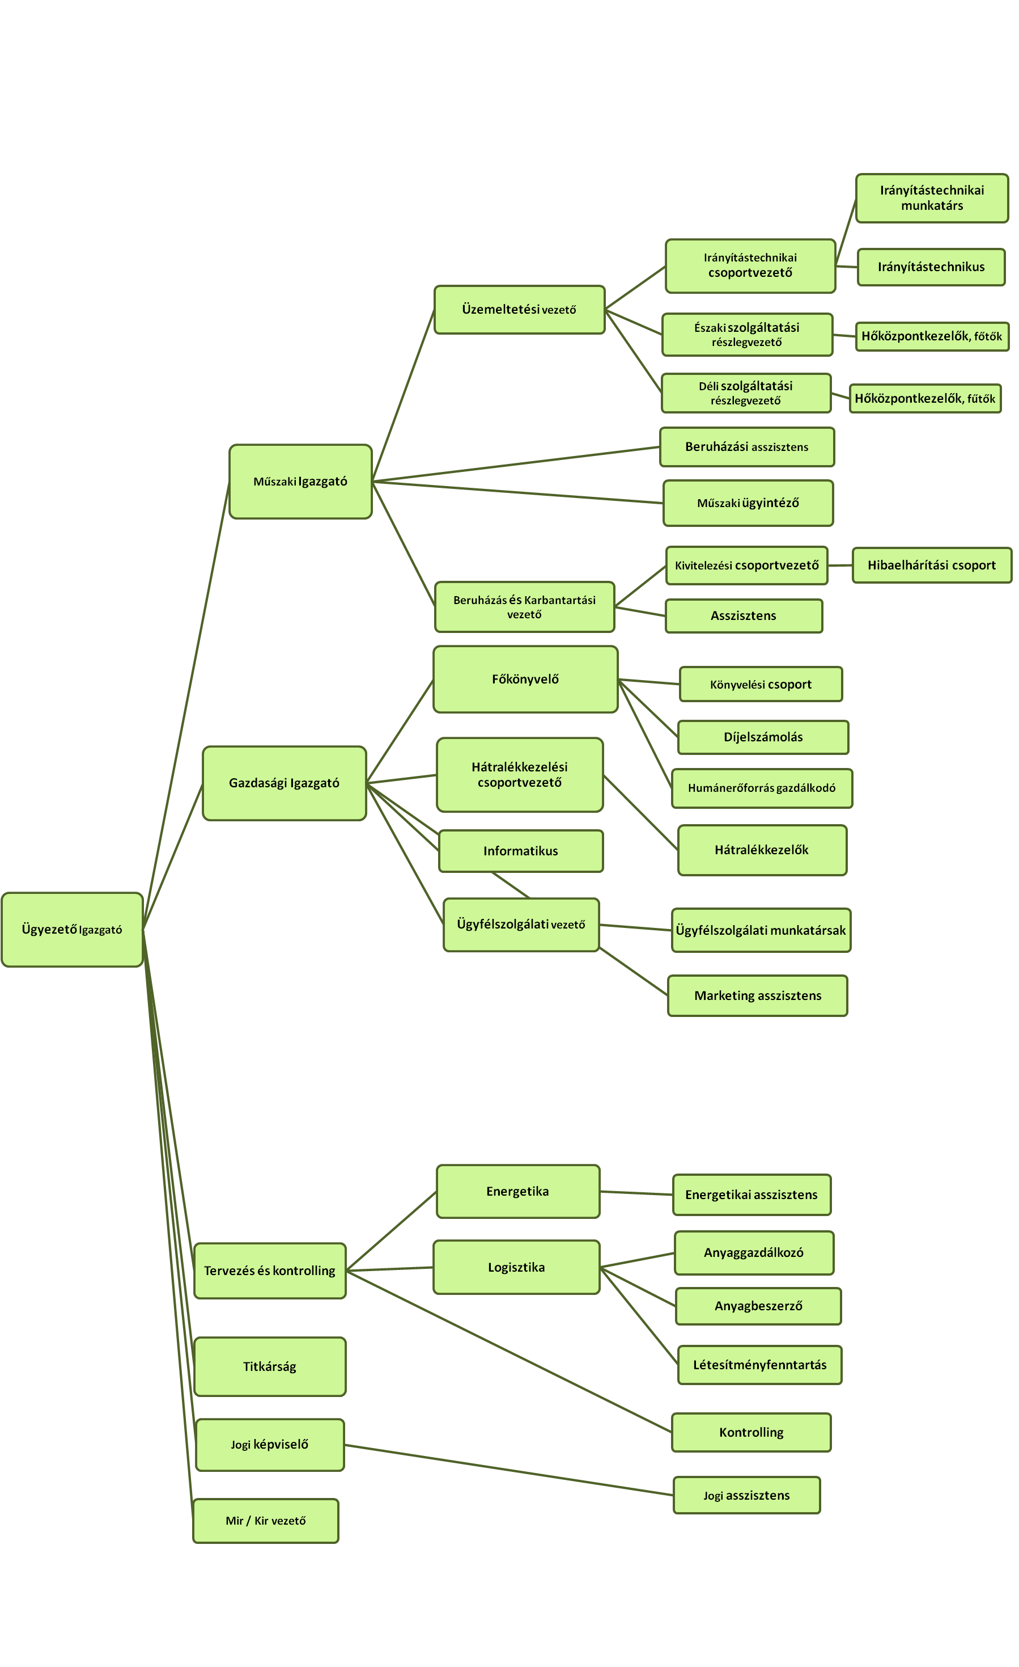
Szervezeti diagram


